Государственное бюджетное профессиональное образовательное учреждение

«Нижегородский радиотехнический колледж»

ОП.08 Основы проектирования баз данных

ОТЧЁТ

по лабораторной работе №5

## **Тема «Использование вложенных подзапросов в блоке WHERE»**

**Цель работы:** изучение структуры запросов, содержащих вложенный подзапрос в блоке WHERE

Выполнил: Проверил:

обучающийся группы 2ИСиП-19-1 Преподаватель

Мамонов Антон Гутянская Е.М.

Нижний Новгород

2021г.

1. Напишите запрос, выводящий название Города в котором располагается более трех университетов (используйте подзапрос и оператор IN).

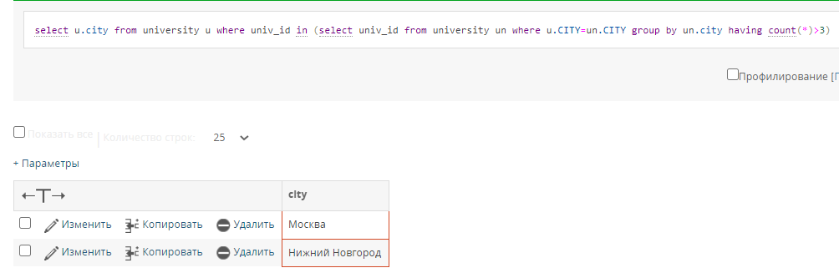select distinct u.city from university u where univ_id in (select univ_id from university un where u.CITY=un.CITY group by un.city having count(*)>3)

2. Напишите запрос, выводящий фамилию студентов у которых в городе проживания расположен единственный университет, и они в нем учатся.

select s.surname from student s where s.CITY in (select s.CITY from university un where s.CITY=un.CITY and s.UNIV_ID=un.UNIV_ID group by s.SURNAME having count(*)=1)

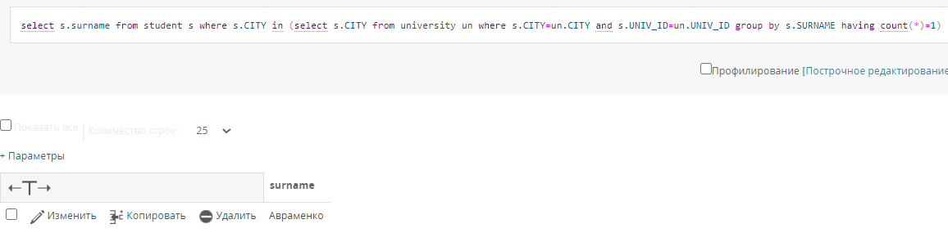

3. Напишите запрос, выводящий название предмета по которому нет двоек.

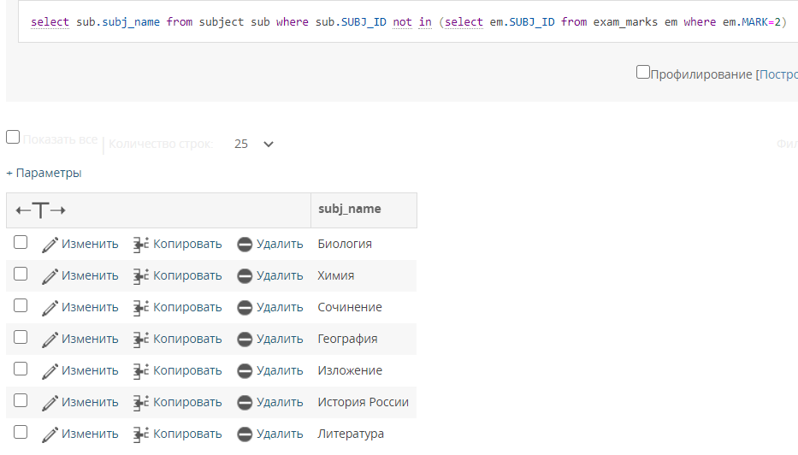 select sub.subj_name from subject sub where sub.SUBJ_ID not in (select em.SUBJ_ID from exam_marks em where em.MARK=2)

**Контрольные вопросы**

**1. Можно ли эти запросы написать, не используя подзапрос в блоке WHERE. Если ДА, то приведите пример решения.**

Можно.

select u.city from university group by city having count(univ_name)>3

**2. Всегда ли основной запрос и подзапрос в блоке WHERE должны быть коррелирующими (зависимыми).**

Основной запрос и подзапрос могут быть как коррелирующими, так и не коррелирующими.

**Вывод:** в этой лабораторной работе я научился использовать вложенные подзапросы в блоке WHERE. Изучив структуру вложенных подзапросов WHERE, я написал пару запросов, которые помогли лучше в этом разобраться.